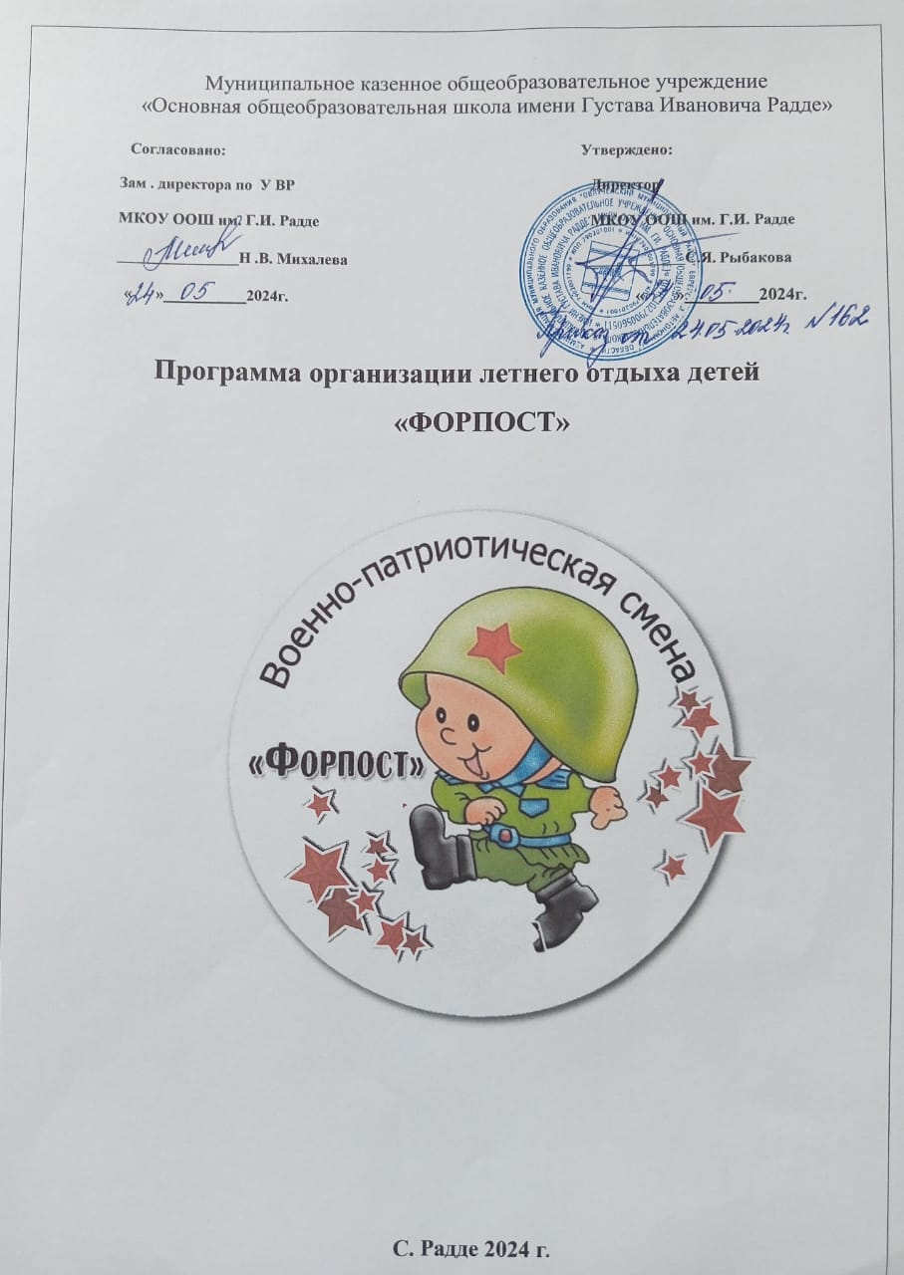

**Пояснительная записка**

В последнее десятилетие в России произошли экономические и политические изменения, которые привели к значительной социальной дифференциации

населения и потере духовных ценностей. Эти изменения снизили воспитательное воздействие российской культуры и образования как

важнейших факторов формирования чувства патриотизма. Стала все более заметной постепенная утрата нашим обществом традиционно российского патриотического сознания, что привело к деформации в воспитании

подрастающего поколения. Поэтому необходимость возрождения военно- патриотического воспитания сегодня является одной из приоритетных задач воспитательной работы нашего центра. Патриотическое воспитание должно осуществляться на основе качественно нового представления о статусе воспитания с учётом отечественных традиций, национально-региональных особенностей, достижений современного педагогического опыта.

Военно-патриотическое воспитание – это систематическая и целенаправленная деятельность по формированию у воспитанников высокого патриотического

сознания, чувства верности своему Отечеству, готовности к выполнению гражданского долга и конституционных обязанностей по защите интересов Родины.

Военно- патриотическое воспитание направлено на формирование и развитие личности, обладающей качествами гражданина – патриота Родины и способной успешно выполнять гражданские обязанности в мирное и военное время».

Программа представляет собой современное понимание военно-

патриотического воспитания как одного из приоритетных направлений деятельности государственных институтов в условиях реформирования

общества, вооруженных сил Российской Федерации, воинских формирований и органов. Программа профильной военно-патриотической спортивно – оздоровительной смены «Форпост» нацелена на формирование у

подрастающей молодежи гражданско-патриотических качеств, личностно ориентированных на выполнение долга при защите Отечества.

Во время профильной смены воспитанники приобретут первоначальный уровень навыков в области огневой, тактической, строевой подготовках; улучшают свое физическое состояние; получают знания о службе в рядах российской армии. Данная программа имеет социальную направленность. Особую роль в реализации программы играет организация мероприятий и взаимодействие с социумом.

Над реализацией программы летней профильной военно-патриотической

спортивно –оздоровительной смены «Форпост» работает педагогический коллектив

Возраст участников – дети от 10 до 16 лет.

Сроки реализации программы – с 01.06.2024 г.по 21.06.2024г. По продолжительности программа является краткосрочной.

**Цель программы**: организация отдыха и занятости подростков посредством включения в деятельность, способствующую физическому и духовному

развитию, формированию гражданско-патриотического сознания личности.

Для достижения указанной цели необходимо реализовывать следующие

**задачи:**

1. Создать воспитательную среду, благоприятную для формирования нравственности и патриотизма ребенка, его гражданской позиции и духовного развития.
2. Формировать у подростков патриотические чувства, активную

гражданскую позицию посредством их участия в познавательных, военно- спортивных, коллективно-творческих мероприятиях.

1. Воспитывать подрастающее поколение в духе любви к Родине, к своей малой Родине, гордости за свою Отчизну, свой родной край, готовности

способствовать ее процветанию и защищать в случае необходимости.

1. Формировать военно-профессиональную ориентацию подростков на службу в Вооруженных Силах Российской Федерации.
2. Прививать навыки поведения и выживания в чрезвычайных экстремальных ситуациях.

**Нормативно-правовое обеспечение:**

* Конституция РФ;
* Конвенция ООН о правах ребенка;
* Закон РФ «Об образовании в РФ»;
* Федеральный закон «Об основных гарантиях прав ребенка в Российской Федерации» от 24.07.98 г. № 124-Ф3
* СанПиН 2.4.4.259-10

**Психолого-педагогические условия**

* 1. Обеспечение личностной и социальной значимости содержания деятельности.
  2. Учёт возрастных и индивидуальных особенностей детей.
  3. Сочетание индивидуальных, групповых и коллективных форм работы в процессе организации профильной смены.

**ПРЕДПОЛАГАЕМЫЕ РЕЗУЛЬТАТЫ ПРОГРАММЫ**

Оценка эффективности реализации программы определяется с помощью мониторинга реализации программы. Достижение ожидаемых результатов позволит оценить социальный эффект данной программы:

* увеличение доли воспитанников, вовлеченной в социально значимые проекты патриотической направленности;
* формирование гражданско-патриотического отношения к Родине, уважения к ее истории, культуре, традициям; уважения к государственности России, готовности к защите своего Отечества.
* Получение воспитанниками определенных знаний, умений и навыков в военной, спортивной деятельности
* Улучшение показателей физического развития подростков **Социальным эффектом реализации программы станет современный подросток, который:**
* владеет основами военного дела, военно-прикладных видов спорта;
* физически развит, ведет здоровый образ жизни;
* не поддается негативным искушениям проявлений социума;
* организован, дисциплинирован, ответственен;
* проявляет любовь и уважение к истории, традициям своей Родины,

Российской армии, позитивность в отношении со сверстниками, педагогами, людьми старшего поколения;

* имеет активную гражданскую позицию: инициативен в организации и проведении общественно-полезных дел, оказывает помощь нуждающимся в ней, имеет устойчивый мотив к службе в армии.

Мероприятия различной направленности смены позволяют формировать самостоятельную личность, ориентированную на здоровый образ жизни, отказ от вредных привычек. Элементы армейского быта, знание истории России помогут многим воспитанникам при подготовке к службе в вооруженных силах Российской Армии.

**Критерии оценки результативности реализации программы**:

1. Качество организации отдыха подростков;
2. Использование новых методик и технологий по привитию детям навыков здорового образа жизни, военного дела;
3. Привлечение социальных партнеров к реализации программы смен;
4. Адекватность и эффективность содержания, форм и методов работы с

детьми разных возрастных категорий, учет интересов и потребностей детей и подростков;

1. Сочетание традиционных и инновационных технологий воспитательно- образовательного процесса;
2. Использование различных форм организации детского самоуправления;
3. Удовлетворенность детей и педагогов результатами работы профильной смены.

**Содержание программы**

Программа профильной военно-патриотической спортивно – оздоровительной летней смены «Форпост» предусматривает проведение комплекса мероприятий, которые можно объединить в следующие блоки:

1. **Военно-патриотический блок**

Это направление включает в себя все мероприятия, носящие патриотический, исторический и культурный характер. Мероприятия этого направления должны воспитывать в детях патриотизм, любовь к родному краю, чувство гордости за свою страну, за ее историю и культуру.

1. **Учебный блок** (начальная военная подготовка); Общевойсковая подготовка

Изучение воинских званий, знакомство с родами войск и видами ВС РФ Огневая подготовка

Задачи обучения:

* + знать боевые свойства и материальную часть автомата Калашникова;
  + уметь выполнять приемы и правила стрельбы из автомата, знать характерные задержки при стрельбе;
  + изучить правила ухода и хранения автомата;
  + выполнить подготовительное и начальное упражнение стрельбы из автомата.
* Сборка – разборка автомата Строевая подготовка

Задачи обучения:

* + знать и уметь выполнять обязанности солдата перед построением и в строю;
  + тренировать воспитанников в правильном выполнении команд в строю и строевых приемов;
  + воспитывать организованность, дисциплинированность, подтянутость, опрятность, быстроту реакции, чувство коллективизма.

Туристическая подготовка

Способы ориентирования, определения точки стояния на местности.

Обучение обустройству места туристической стоянки и ночлега. Обучение вязанию узлов, работа с веревками (практические действия при преодолении естественных препятствий и установка натяжных переправ).

Военно-медицинская подготовка

Поверхностное изучение оказания медицинской помощи получившим ранения и травмы. Наложение повязок.

Основы гражданской обороны

Защита от Оружия Массового Поражения (ЗОМП).Ознакомление с индивидуальными средствами защиты и правилами их применения. Ознакомление с поражающими факторами оружия массового поражения. Поверхностное изучение основ Гражданской обороны.

1. **Физкультурно-оздоровительный блок**

В это направление входят мероприятия общего характера,

пропагандирующий здоровый образ жизни. Разрабатываются и проводятся различные встречи, экскурсии, соревнования, конкурсные программы по физической культуре. С помощью спорта и физкультуры решаются задачи

физического воспитания: укрепление здоровья, физическое развитие детей.

Творчески подходя к делу, можно разнообразить, сделать увлекательной самую обыкновенную утреннюю гимнастику.

Основные формы работы: утренняя гимнастика (зарядка); спортивные игры на спортивной площадке; подвижные игры на свежем воздухе; эстафеты,

спортивные мероприятия; беседы, лекции (с использованием ИКТ).

1. **Художественно-творческий блок**

Творческая деятельность – это особая сфера человеческой активности, в которой личность не преследует никаких других целей, кроме получения удовольствия от проявления духовных и физических сил. Основным

назначением творческой деятельности в период профильной смены является участие воспитанников в творческих мастерских

Основные формы работы: изобразительная деятельность (оформление отрядных уголков, конкурс стенгазет и рисунков); конкурсные программы; творческие конкурсы. игровые творческие программы; концерт, конкурсы поделок.

**План мероприятий профильной военно-патриотической**

**спортивно –оздоровительной летней смены**

**«ФОРПОСТ»**

**с 01.06.2024 по 21.06.2024г.**

|  |  |  |  |  |  |  |
| --- | --- | --- | --- | --- | --- | --- |
| **Дата** | **Мероприятие** | | | **Время проведени я** | **Ответственные за проведение** | |
| **01.06.24** | Общественно-полезный труд уборка на участках | | | 9:30-10.00 | Воспитатели | |
|  | Торжественное открытие профильной смены «Форпост»  Оформление отрядного уголка | | | 10.00-11.00 | Воспитатели | |
|  | Выпуск памяток « О вреде наркомании» (Месячник антинаркотической направленности) | | | 11.00-11.30 | Воспитатели | |
|  | Общевойсковая подготовка- Изучение воинских званий | | | 11.30-12.40 | Воспитатели | |
| **03.06.24** | Общественно-полезный труд полив цветов | | | 9:30-10.00 | Воспитатели | |
|  | Мастер-класс «Погоны своими руками» | | | 10.00-11.00 | Воспитатели | |
|  | Игра-викторина по теме "Военные звания" | | | 11.00-11.30 | Воспитатели | |
|  | Спортивно- игровой  праздник «Будем в армии служить» | | | 11.30-12.40 | Воспитатели | |
| **04.06.24** | Общественно-полезный, труд полив клумб | | | 9:30-10.00 | Воспитатели | |
|  | Мастер –класс «Солдатская пилотка» | | | 10.00-11.00 | Воспитатели | |
|  | Конкурсно – развлекательная программа «Аты - баты, шли солдаты» | | | 11.00-11.30 | Воспитатели | |
|  | Просмотр военных кинофильмов | | | 11.30-12.40 | Воспитатели | |
| **05.06.24** | Общественно-полезный труд уборка на участках | | | 9:30-10.00 | Воспитатели | |
|  | Мастер-класс «Пеленашки» по изготовлению куклы оберега | | | 10.00-11.00 | Воспитатели | |
|  | Строевая подготовка. | | | 11.00-11.30 | Воспитатели | |
|  | Военизированная эстафета  «Служу Отечеству» | | | 11.30-12.40 | Воспитатели | |
| **06.06.24** | Общественно-полезный труд  рыхление и полив цветочной рассады | | | 9:30-10.00 | Воспитатели | |
|  | Мастер-класс «Белый журавлик памяти» | | | 10.00-11.00 | Воспитатели | |
|  | Час мужества «О начале войны 1941года | | | 11.00-11.30 | Воспитатели | |
|  | Рисунок на асфальте «Я рисую мир» (Всероссийская акция «Добровольцы –детям») | | | 11.30-12.40 | Воспитатели | |
| **07.06.24** | Общественно-полезный труд  Уборка на территории | | | 9:30-10.00 | Воспитатели | |
|  | Мастер –класс «Военный корабль» | | | 10.00-11.00 | Воспитатели | |
|  | КВН «Два корабля» | | | 11.00-11.30 | Воспитатели | |
|  | Весёлые старты  «Морской бой» | | | 11.30-12.40 | Воспитатели | |
| **08.06.24** | Общественно-полезный труд  Рыхление и полив цветочной рассады | | | 9:30-10.00 | Воспитатели | |
|  | Мастер –класс  «Военный Самолёт» | | | 10.00-11.00 | Воспитатели | |
|  | "Летчики- герои Дальнего Востока в годы Великой Отечественной войны 1941-1945г" | | | 11.00-11.30 | Воспитатели | |
|  | Строевая подготовка | | | 11.30-12.40 | Воспитатели | |
| **10.06.24** | Общественно-полезный труд  рыхление и полив цветочной рассады | | | 9:30-10.00 | Воспитатели | |
|  | Информационная беседа «Мифы и реальность о наркотиках» | | | 10.00-10.30 | Воспитатели | |
|  | Игра по станциям: "Юный защитник Отечества" | | | 10.30-11.30 | Воспитатели | |
|  | Занятие по огневой подготовке | | | 11.30-12.40 | Воспитатели | |
| **11.06.24** | Общественно-полезный труд | | | 9:30-10.00 | Воспитатели | |
|  | Мастер-класс «Военный бинокль» | | | 10.00-10.30 | Воспитатели | |
|  | Беседа « Чтобы не случилось беды. Личная безопасность» | | | 10.30-11.00 | Воспитатели | |
|  | Военно-патриотический квест «Школа военной разведки» | | | 11.00-12.00 | Воспитатели | |
|  | Строевая подготовка | | | 12.00-12.40 | Воспитатели | |
| **12.06.24** | Общественно-полезный труд  рыхление и полив цветочной рассады | | | 9:30-10.00 | Воспитатели | |
|  | Конкурс детского творчества  «Палатка из бросового материала»» | | | 10.00-11.00 | Воспитатели | |
|  | Конкурсно-игровая программа  «Пора в поход-труба зовёт!» | | | 11.00-11.30 | Воспитатели | |
|  | Туристическая полоса препятствий | | | 11.30-12.40 | Воспитатели | |
| **13.06.24** | Общественно-полезный труд  рыхление и полив цветочной рассады | | | 9:30-10.00 | Воспитатели | |
|  | Мастер –класс «Как сделать оружие из бумаги» | | | 10.00-11.00 | Воспитатели | |
|  | Виртуальная экскурсия  «Музей оружия» | | | 11.00-11.30 | Воспитатели | |
|  | Шашечный турнир | | | 12.00-12.40 | Воспитатели | |
| **14.06.24** | Общественно-полезный труд  рыхление и полив цветочной рассады | | | 9:30-10.00 | Воспитатели | |
|  | Мастер-класс «Объёмная пятиконечная звезда» | | | 10.00-11.00 | Воспитатели | |
|  | Конкурсная игровая программа "Армейская академия" | | | 11.00-12.00 | Воспитатели | |
|  | Сборка-разборка автомата | | | 12.00-12.40 | Воспитатели | |
| **15.06.24** | Общественно-полезный труд  рыхление и полив цветочной рассады | | | 9:30-10.00 | Воспитатели | |
|  | Мстер –класс «Солдат из различных материалов» | | | 10.00-10.30 | Воспитатели | |
|  | Смотр-конкурс строя и песни  «Красив в строю, силен в бою» | | | 10.30-11.30 | Воспитатели | |
|  | Военно-спортивная игра на местности «Марш-бросок» | | | 11.30-12.40 | Воспитатели | |
| **17.06.24** | | Общественно-полезный труд  уборка на участках | 9:30-10.00 | | | Воспитатели | |
|  | | Мастер –класс «Открытка- военный мундир» | 10.00-10.30 | | | Воспитатели | |
|  | | Познавательный час «Военная форма и амуниция» | 10.30-11.30 | | | Воспитатели | |
|  | | Занятие по теоретическому курсу топографической подготовки (изучение карты местности, прокладывание маршрутов), изучению навигационных приборов и характерных ориентиров (теоретическое и практическое занятие) | 11.30-12.40 | | | Воспитатели | |
| **18.06.24** | | Общественно-полезный труд  рыхление и полив цветочной рассады | 9:30-10.00 | | | Воспитатели | |
|  | | Мастер-класс «Парашютист» | 10.00-11.00 | | |  | |
|  | | Викторина "ВДВ – Никто, кроме нас!" | 11.00-11.30 | | | Воспитатели | |
|  | | Военно-спортивная игра  «Юный десантник» | 11.30-12.40 | | | Воспитатели | |
| **19.06.24** | | Общественно-полезный труд  уборка на участках | 9:30-10.00 | | | Воспитатели | |
|  | | Конкурс детских плакатов #СвоихНеБросаем. | 10.00-11.00 | | | Воспитатели | |
|  | | Просмотр видеороликов  «Подвиги наших воинов в зоне СВО» | 11.00-11.30 | | | Воспитатели | |
|  | | Теоретические занятия по гражданской обороне. | 11.30-12.40 | | | Воспитатели | |
| **20.06.24** | | Общественно-полезный труд  рыхление и полив цветочной рассады | 9:30-10.00 | | | Воспитатели | |
|  | | Мастер-класс «Медицинская сумка» | 10.00-11.00 | | | Воспитатели | |
|  | | Интеллектуальная игра- викторина на тему: «Оказание первой медицинской помощи» | 11.00-11.30 | | | Воспитатели,  медицинский работник | |
|  | | Военно-спортивная эстафета  «Школа санитаров» | 11.30-12.40 | | | Воспитатели | |
| **21.06.24** | | Общественно-полезный труд  уборка на участках | 9:30-10.00 | | | Воспитатели | |
|  | | Просмотр фильма «Тимур и его команда» | 10.00-11.00 | | | Воспитатели | |
|  | | Экскурсия в краеведческий музей с. Радде | 11.00-11.30 | | | Воспитатели | |
|  | | Закрытие профильной смены. | 11.30-12.40 | | |  | |